Format materiaalpagina website

Gids na zelfdoding
Korte omschrijving = max. 200 karakters.
Een gids met praktische en administratieve informatie voor nabestaanden na zelfdoding.
Lange omschrijving = max. 50 woorden
'Gids na zelfdoding, praktische en administratieve informatie voor nabestaanden na zelfdoding' is een hulp- en steunmiddel na een zelfdoding van een naaste. Je vindt er alle nodige informatie over de eerste praktische regelingen, administratieve formaliteiten, het rouwproces na zelfdoding en gepaste hulpverlening.
Let op: deze gids is nog niet geüpdatet omtrent de nieuwe regeling inzake rouwverlof. Het rouwverlof werd recent verhoogd van 3 naar 10 dagen voor wie een inwonende partner of (pleeg)kind verliest. Hiervan zijn 3 dagen tussen het overlijden en de uitvaart, de overige 7 zijn vrij te kiezen binnen het jaar na overlijden.
Voor wie? = max. 30 woorden
Nabestaanden na zelfdoding

Wie kan dit materiaal bestellen? = max. 30 woorden
Organisaties en hulpverleners die in contact komen met nabestaanden na zelfdoding.

Waarom? = max. 100 woorden
Na een zelfdoding dienen er heel wat praktische, juridische en administratieve zaken te worden geregeld. De gids na zelfdoding is een handleiding om nabestaanden stap per stap te helpen en te ondersteunen hierbij. Daarnaast wordt er in de gids ook dieper ingegaan op je rechten als nabestaande, je rouwproces, rouwen bij kinderen, omgaan met media, … en worden er contactgegevens van verschillende hulpinstanties weergegeven.
Afbeelding
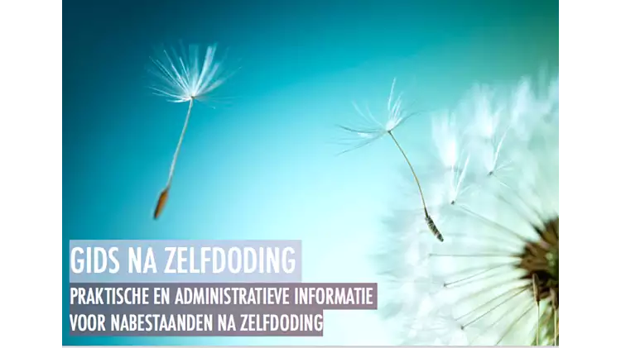

Document
.pdf toevoegen indien gewenst
Bijkomende informatie die nodig is om de juiste koppelingen te maken op de website

Materiaaltype
Slechts 1 materiaaltype mogelijk. Selecteer door het juiste materiaaltype geel te markeren (met )
Informatief materiaal

Thema
Meerdere thema’s mogelijk. Selecteer door thema(‘s) geel te markeren (met )
Bevolkingsonderzoeken naar kanker
Geestelijke gezondheid
Gezondheid en milieu
Mondgezondheid
Tabak, alcohol en andere drugs
Valpreventie
Vaccinatie en infectieziekten
Voeding en beweging
Thema-overschrijdend

Sector
Meerdere sectoren mogelijk. Selecteer door sector(en) geel te markeren (met )
In de gemeente
Op school
In de zorg
Op het werk

Hoort bij project
Voeg hier gerelateerde projecten toe

Projectfiche: Suïcidepreventie bij nabestaanden

Prijs – aan te vullen door Logo lokaal
Gratis
Uitleen
Uitleen met waarborg
Huur
Aankoop

